【詩歌福音聚會】
~~詩歌曲目~~

《每早晨都是新的》
耶和華滿有慈愛
因祢憐憫我們不致斷絕
一宿雖有哭泣，早晨便必歡呼
因此我仰望祢，等候祢的帶領
今後不再迷惘我相信
我的未來在祢手裡
每早晨都是新的
這是全新的早晨
主早已應許我們
不必為明天憂慮
每早晨都是新的
這是全新的早晨
在這時刻我要敬拜
在這時刻我要親近祢，耶穌

《一生中最好的依靠》
神阿！無人像祢
祢用愛充滿我心
滿有慈愛，滿有憐憫
每當我心中感覺到孤寂
祢總安慰我受傷的心
神阿！無人像祢
祢用愛充滿我心
何等恩典，何等寶貴
每當我心中感覺到悲傷
祢總醫治我破碎的心
也許曾故意不遵旨意
祢卻等我回轉向你
也許曾故意不親近祢
祢依然愛著我不分離
祢的雙手牽著我
伴我度過每個春夏秋冬
我願更加尋求祢遵行祢旨意
祢是我一生最好的依靠
祢的雙手牽著我
伴我度過每個悲歡離合
我願更加親近祢回應祢的愛
喔耶穌，
祢是我一生中最好的依靠

【全心注視祢】
全心地注視你，深情地望著你
你眼目的火焰，熔化我的心
從你眼中我看見
我是全然美麗
祢溫柔的笑顏，坦然我的心
看哪！是我良人
穿山越嶺而來
祂的溫和使我為大
祂捨生命為我贖價
聽哪！ 是祂聲音
觸動了我的心
深淵與深淵響應
深深相愛永不分離
我要起來，與你同去
你我可以往田間去
與你同往，葡萄園中
我在那裏，將愛情給你

《那雙看不見的手》
雖不見祢，觸不到祢
但是我知祢正在對我低語
是祢聲音，溫柔話語
再度填滿我心靈中的飢渴
我的心渴想祢，我的眼仰望祢
祢的話語導我前行
經過每個山谷，攀越每座山嶺
祢的手將我牽引
是祢的手，釘痕的手
重新撫慰 我那破碎的心田
哦主耶穌，哦主耶穌
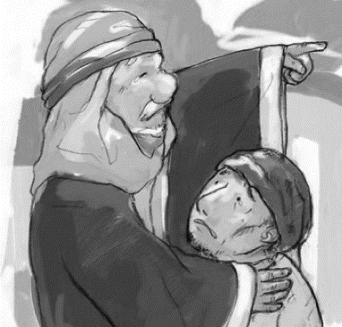
我深知道祢一直就在這裡

【今日主題】~~兩個浪子
講員︰羅煜寰弟兄
經文：路加福音15:11-32
引言
耶穌在世特別喜歡用比喻闡明真理，特別是關於神的心意、祂的使命、與人類的前途。其中眾所周知的 “浪子比喻”，更是寓意深遠。

- 故事的內容
- 小兒子不孝 (11-19)
─ 父親在世卻求分產
─ 外出放蕩財盡人散
─ 顛沛落難起意回家
- 老父親寬赦 (20-24)
─ 思念么兒殷切盼歸
─ 迫不及待接納饒恕
─ 恢復身份地位榮耀
- 大兒子不悅 (25-32)
─ 下工返家發現異狀
─ 向父發出內心告白
─ 父親規勸邀請同樂

- 故事的寓意
- 天父的形象
─ 慈父心腸
─ 神主動的愛
─ 尊重自由意志
- 世人的光景
─ 兩個兒子的對比
─ 人類追求理想的兩條途徑
─ 耶穌比喻的真正對象
- 挽回的代價
─ 小兒子耗盡家產而悔改
─ 大兒子產業受損而不悅
─ 老父親傷心示弱而饒恕

- 故事的後續
- 小兒子要回家
─ 自我探索想靠己成功
─ 世界給我們荊棘，活得痛苦
─ 神的愛才是人生依靠
- 大兒子應回頭
─ 恪遵道德想被人稱羨
─ 一生鬱悶不快樂，活得空虛
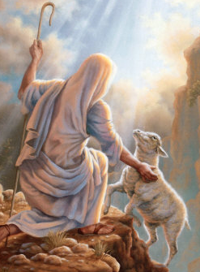
─ 賜恩的主大於主的恩賜
- 耶穌仍在尋找
─ 故事背後的張力
─ 耶穌是真大哥
─ 祂付出終極代價

結語
兩千年來，浪子的故事一直還沒結束；人類對夢想的追求，像這一對兄弟不斷上演著；而耶穌對你我的殷切呼喚，一直迴盪在空中。
本週各項聚會
今日 09:30 兒童主日學
09:45 主日講道 詩歌福音聚會
09:45 中學生團契
11: 00 慕道班
11: 00 初信造就班
11:00《擘餅記念主聚會》
週二 07:30 晨更禱告會
19:30 英文查經班
週三 19:30 交通禱告會 劉介磐弟兄
週四 14:30 姊妹聚會 劉介磐弟兄
15:30 姊妹禱告會 許家蓁姊妹
週五 19:00 小社青 家庭聚會
19:00 愛的團契 家庭聚會
週六 14:00 大專團契 讀書會
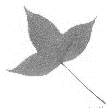
18:00 社青團契 分區家庭聚會
教會【秋季一日遊】
石門水庫賞楓香˙活魚大餐飽肚
魔幻豆子館瞎拚˙慈湖園區踏青
日期：107. 11/10（六）
行程：本教會出發→石門水庫→活魚餐廳→魔幻豆子館→慈湖園區→返回台北。
費用：每人$ 550元（含午餐、保險、車資等）。
報名：填妥報名單(長椅上)連同報名費繳交至辦公室。
【墓地事宜】教會預計今年底將安葬於「新店安坑墓園」之聖徒遺體，撿骨火化並遷移至「新北市金山基督教平安園」安葬，這是教會預購之合法墓穴；目前尚餘約十個骨罐空位。若有弟兄姊妹家中長輩，原安葬在「安坑墓園」，現亦希望一同遷移至「平安園」之教會預購墓穴者，請與辦公室聯絡商量處理。
台北基督徒聚會處 第2550期 2018.10.07
網站：http://www.taipeiassembly.org 年度主題：天上的國民˙地上的教會
主日上午 主日下午 下週主日上午 下週主日下午
聚會時間：9時45分 2時00分 9時45分 2時00分
司 會：陳宗賢弟兄 羅煜寰弟兄
領 詩：賴映良弟兄 賴大隨弟兄 十月份同工會
司 琴：俞齊君姊妹 徐漢慧姊妹 主席:呂允仁弟兄
講 員：教會詩班+羅煜寰弟兄 下週講員：蔡國山弟兄
本週題目：兩個浪子 下週主題：亞伯拉罕99歲那年！
本週經文：路加福音15:11-32 下週經文：創世記17:1-8、18:1~26
上午招待：吳瑞碧姊妹 施兆利姊妹 下週招待：蔣震彥弟兄 楊晴智姊妹
李泳嫻姊妹
他醒悟過來，就說：『我父親有多少的雇工，
口糧有餘，我倒在這裏餓死嗎？我要起來，到我父親那裏去，
向他說：父親！我得罪了天，又得罪了你…
路加福音15:17~18
臺北市中正區100南海路39號。電話（02）23710952傳真（02）23113751

